Peru Imperial 8 días / 7 noches
Día 01: LIMA
Recepción en el Aeropuerto Internacional Jorge Chávez y traslado al Hotel seleccionado localizado en Miraflores, Lima.
LIMA CITY TOUR
Usted será recogido de su hotel a las 2.00 p.m. aproximadamente y luego lo conducirán por el Parque del Amor en Miraflores, la capital moderna con vista al Océano Pacífico. Luego el tour continúa por el barrio residencial de San Isidro, seguido de un área colonial y la Plaza de Armas donde verá el Palacio de Gobierno, La Catedral y el Palacio del Arzobispo. Al término del servicio, retorno a su Hotel.
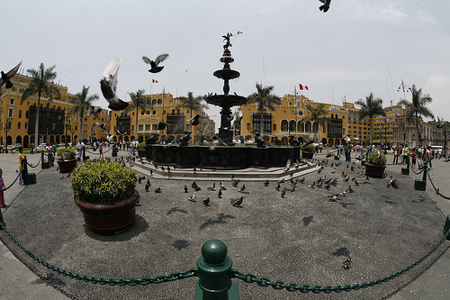
Día 02: LIMA – AREQUIPA
Lo recogerán de su hotel en la mañana y será trasladado al aeropuerto para su vuelo a Arequipa (Ticket Aéreo No Incluido). A su llegada recepción y traslado al hotel. Por la tarde, a eso de las 3:00 tomará el tour de medio día a la ciudad de Arequipa que incluye la visita al Monasterio de Santa Catarina. La ciudad tiene finas construcciones españolas y muchas antiguas e interesantes iglesias construidas de sillar, un material volcánico blanco perlado utilizado casi exclusivamente en la construcción de Arequipa. El Convento de Santa Catarina es a lo lejos lo más conservado a la vista, abierto en 1970 después de 4 siglos de misterio. Al término del servicio traslado a su Hotel.(Desayuno)
Día 03: CAÑON DEL COLCA
A las 8:00 am. Aproximadamente saldremos de Arequipa en dirección nor-oeste a espaldas del Chachani y sus picos cubiertos de nieve. Visitaremos Yura, un pequeño valle con aguas termales, apreciará las vicuñas salvajes en la Reserva Nacional de Pampa Cañahuas, alpacas y llamas en Tocra, algunas aves como los flamingos, ibis, gansos andinos, patos y el águila andina "Kara Kara". Tendremos una mejor vista de los volcanes y sus montañas cubiertas de nieve en Patapampa (4,800 m. - 15,000 pies) y veremos el Ampato y el Sabancaya. (Entrada a las piscinas no incluida, $12.00 por persona). Pernocte en el Hotel Seleccionado. (Desayuno, Almuerzo, Cena.)
Día 04 : CAÑON DEL COLCA
Temprano en la mañana después del desayuno saldremos para un tour de día completo, visitando hermosos pueblos típicos como el Yanque y Maca, iglesias coloniales, personas amables con vestimenta típica de trabajo, cientos de terrazas pre-inca aún en uso con andenes crecientes de maíz, quinua, kiwicha (amaranto), etc.
Veremos la cruz del Cóndor en la profundidad del cañón y si hay oportunidad podremos apreciar ver volar al cóndor, así como modelos a escala de piedra y algunas cuevas pre-inca. Tiempo para almorzar. Regreso a Arequipa (18:00 horas aprox. en Arequipa). (Desayuno, Almuerzo).
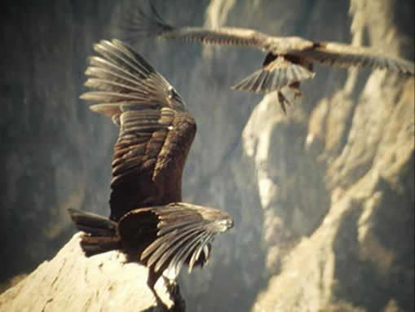
Día 05: AREQUIPA - CUSCO / CITY TOUR Y RUINAS ALEDAÑAS
Desayuno y traslado al Aeropuerto para poder tomar su vuelo a Cusco (Ticket Aéreo no Incluido). Recepción en el Aeropuerto de Cusco Velasco Astete y traslado al Hotel.
Acomodación. En el Hotel. En la tarde podremos visitar el Centro de la Ciudad de Cusco, la Catedral y el Templo del Sol o el Koricancha. Luego fuera de la ciudad visitaremos Kenko, Tambomachay, Puca Pucara y la impresionante fortaleza de Sacsayhuaman, estratégicamente construida en una colina, también famosa por sus enormes piedras talladas, algunas de ellas soportando más de 9 m/30 pies más de 350 toneladas. Al finalizar el Tour, retorno y traslado a su Hotel. (Desayuno)
Día 06: MACHU PICCHU
Desayuno. A las 5:50 am aproximadamente, será trasladado hacia la estación de tren y viajara por 3 ½ horas hacia la Ciudadela famosa inca de Machu Picchu, también conocido como "La Ciudad Perdida de los incas ", descubierto para la ciencia en 1911 por el explorador americano Hiram Bingham. Visitaremos las ruinas alrededor de 3 horas, tiempo durante el cual nuestra guía nos mostrará el Intihuatana, (o "picota De Sol), el Templo del Sol, la Tumba Real, la Casa de los Sacerdotes, los Baños del Inca y el Templo de las Tres Ventanas: todos estos lugares nos permiten vislumbrar atrás en el pasado.. Tiempo para almorzar. (Almuerzo Opcional). Este día tendrá la tarde libre. Pernocte en Hotel Seleccionado (En Aguas Calientes y/o cerca de las Ruinas) (Desayuno, Almuerzo)
Día 07: MACHU PICCHU / CUSCO
Desayuno. Usted tendrá la mañana libre para explorar las ruinas por su cuenta (este día no están incluidas las entradas a las Ruinas ni el bus de subida y bajada en caso que desee pernoctar en Aguas Calientes). Por la tarde retorno a la ciudad de Cusco y traslado al Hotel. Pernocte. (Desayuno).
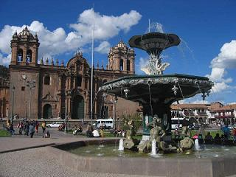
Día 08: CUSCO / LIMA
Desayuno. Una hora de partida adecuado para el traslado al Aeropuerto o al Terminal de Buses. Chequeo de Pasajeros. (Desayuno) . (Ticket Aéreo No Incluido)
NO INCLUYE:
Tickets Aéreos Lima/ Arequipa/ Arequipa/ Cusco/ Cusco/Lima
Almuerzos ni Cena salvo las mencionas en el Programa
Seguro de viaje.
Extras.
Exceso de equipaje.
Propinas o Tips.
Bebidas Alcohólicas, Soda, Gaseosas o Agua Mineral Embotellada.
Comidas no Especificadas.
Consumos o Gastos Personales de los Pasajeros.
Otros No Especificados.
FIN DE NUESTROS SERVICIOS

